**1. Запустить контейнеры**

docker-compose -f ./shards-compose.yml up --scale worker=2 -d

**2. Создадим распределенную (шардированную) таблицу:**

SELECT create_distributed_table('dialogs', 'author_id');

3. **Посмотрим, видит ли координатор шарды:**

SELECT shard_count FROM citus_tables WHERE table_name::text = 'dialogs';

SELECT master_get_active_worker_nodes();

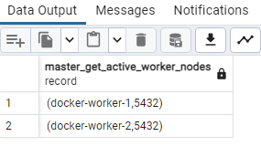

4. **Наполним данными**

insert into dialogs(author_id, user_id, message)

select

i,

i+1,

md5(random()::text)

from generate_series(1, 1000000) as i;

5. **Посмотрим план запроса**

explain select * from dialogs limit 10;

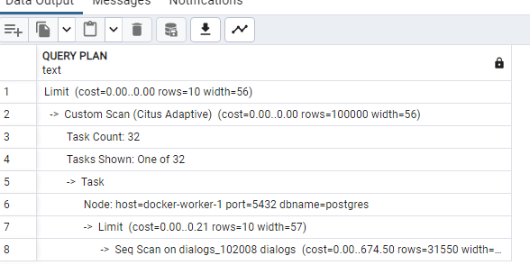

**6. Добавить шардов**

docker-compose -f ./shards-compose.yml up --scale worker=**5** -d

7. **Посмотрим, видит ли координатор новые шарды:**  
  
SELECT master_get_active_worker_nodes();

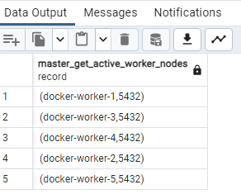

8. **Проверим, на каких узлах лежат сейчас данные:**  
  
SELECT nodename, count(*)  
FROM citus_shards GROUP BY nodename;

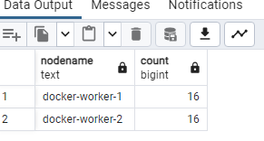

9. **Установим wal_level = logical чтобы узлы могли переносить данные:**  
  
alter system set wal_level = logical;  
SELECT run_command_on_workers('alter system set wal_level = logical');  
  
10. **Перезапускаем все узлы в кластере, чтобы применить изменения wal_level.**

В pg_hba.conf шардов установить host all all all trust  
docker-compose -f ./shards-compose.yml restart  
  
11. **Проверим, что wal_level изменился:**  
  
show wal_level;

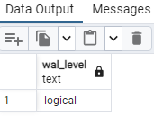

12. **В таблице нет первичного ключа, п.э. устанавливаем режим шардирования**

SELECT rebalance_table_shards(

'dialogs',

shard_transfer_mode => 'force_logical'

);

13. **Запустим ребалансировку:**  
  
SELECT citus_rebalance_start();  
  
14. **Проверяем, что данные равномерно распределились по шардам:**  
  
SELECT nodename, count(*)  
FROM citus_shards GROUP BY nodename;

